2. BÀI TẬP LUYỆN TẬP TỔNG HỢP
Chuyên đề 9: CHUYỂN ĐỘNG TRONG HỆ QUY CHIẾU KHÔNG QUÁN TÍNH

47. Một đầu máy xe lửa nặng 40 tấn, trọng lượng chia đều cho 8 bánh xe. Trong đó có 4 bánh phát động. Đầu máy kéo 8 toa, mỗi toa nặng 20 tấn. Hệ số ma sát giữa bánh xe với đường ray là Bỏ qua ma sát ở các ổ trục. Trên trần toa xe có một quả cầu nhỏ khối lượng treo bằng dây nhẹ, không dãn. Cho
a) Tính thời gian ngắn nhất kể từ lúc khởi hành đến lúc đoàn tàu đạt vận tốc 20km/h. Tính góc lệch của dây treo so với phương thẳng đứng và lực căng của dây treo.
b) Sau thời gian trên, tàu hãm phanh. Biết rằng lúc này động cơ không truyền lực cho các bánh. Tính quãng đường tàu đi từ lúc hãm phanh cho đến lúc dừng; góc lệch của dây treo so với phương thẳng đứng và lực căng dây trong trường hợp chỉ hãm các bánh ở đầu máy.
Bài giải
a) Thời gian ngắn nhất kể từ lúc khởi hành đến lúc đoàn tàu đạt vận tốc 20km/h
- Lực phát động chính là lực ma sát tác dụng lên 4 bánh ở đầu tàu:
- Gia tốc cực đại mà tàu đạt được:
- Thời gian ngắn nhất để đoàn tàu đạt đến vận tốc
1 phút 15 s
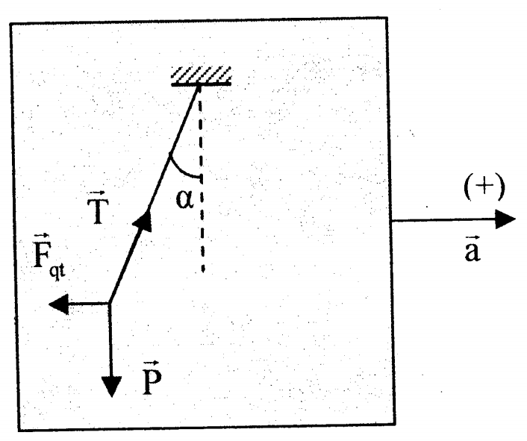
- Góc lệch của dây treo và lực căng dây:
Tàu chuyển động về phía trước với gia tốc a > 0 nên dây treo bị lệch về phía sau (so với vận tốc).
+ Vì nên không ảnh hưởng đến gia tốc của tàu.
+ Trong hệ quy chiếu gắn với tàu, quả cầu chịu tác dụng của 3 lực: Trọng lực lực căng và lực quán tính .Từ điều kiện cân bằng của quả cầu, ta có:
Mặt khác,
Vậy: Thời gian ngắn nhất kể từ lúc khởi hành đến lúc đoàn tàu đạt vận tốc 20km/h là góc lệch của dây treo so với phương thẳng đứng là và lực căng của dây treo là
b) Quãng đường tàu đi từ lúc hãm phanh cho đến lúc dừng; góc lệch của dây treo so với phương thẳng đứng và lực căng dây
- Kể từ lúc hãm phanh, tàu chuyển động chậm dần đều
+ Gia tốc của tàu:
+ Khi dừng lại, vận tốc của tàu bằng 0 nên:
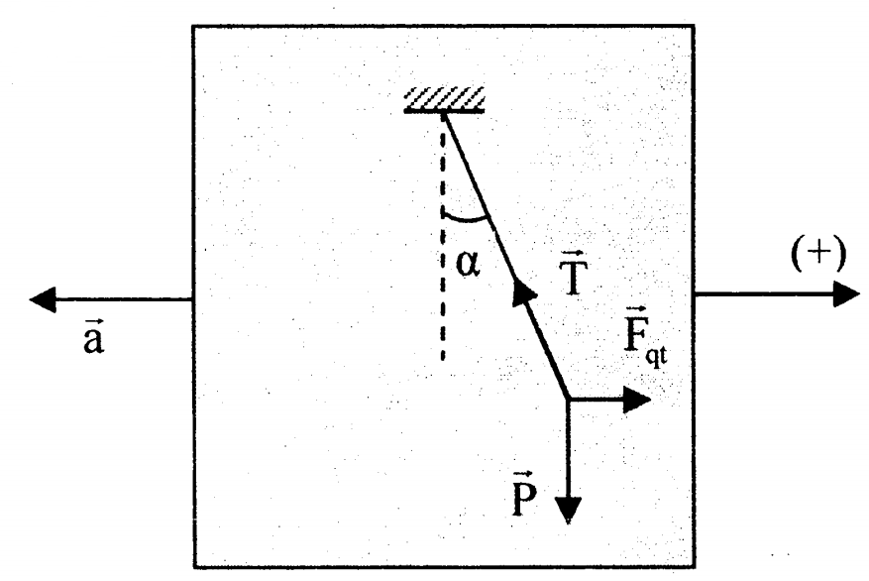
+ Góc lệch dây treo: Tàu chuyển động về phía trước với gia tốc nên dây treo bị lệch về phía trước (so với vận tốc).
+ Lực căng dây:
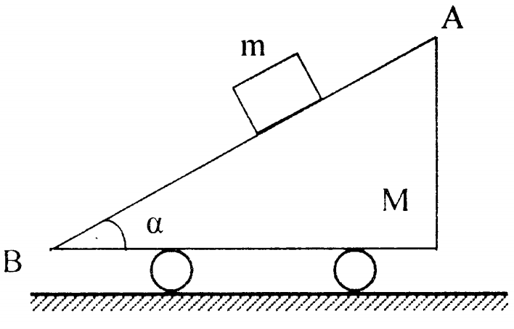
Vậy: Quãng đường tàu đi từ lúc hãm phanh cho đến lúc dừng là góc lệch của dây treo so với phương thẳng đứng là và lực căng dây lúc này là
48. Một nêm khối lượng đặt trên bánh xe, nêm có mặt AB dài 1m và nghiêng góc Ma sát giữa bánh xe và sân không đáng kể. Từ A thả vật khối lượng trượt xuống dốc AB. Hệ số ma sát giữa vật m và mặt AB là Bỏ qua kích thước vật m. Tìm thời gian để vật m đến B và trong thời gian đó nêm đi được đoạn đường dài bao nhiêu? Cho
Bài giải
Vì khối tâm hệ không dịch chuyển theo phương ngang nên khi m trượt xuống dốc thì M chuyển động sang phải.
- Trong hệ quy chiếu gắn với nêm:
+ Phương trình định luật II Niu-tơn cho chuyển động của vật m:
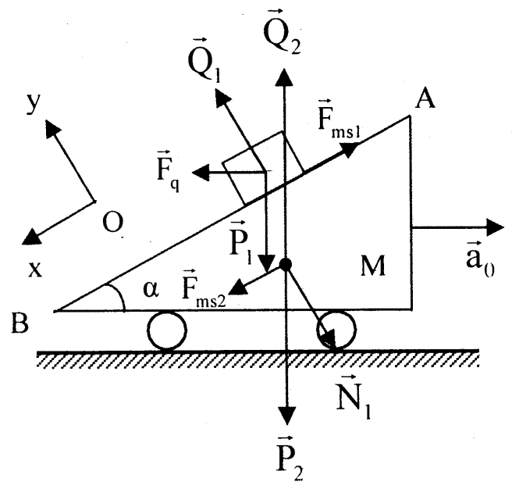
(1)
- Với: là gia tốc m đối với M, là gia tốc M đối với sàn.
+ Chiếu (1) xuống hai trục Ox và Oy, ta được:
(2)
- Trong hệ quy chiếu gắn với sàn:
+ Phương trình định luật II Niu-tơn cho chuyển động của nêm M:
(3)
+ Chiếu (3) xuống phương nằm ngang, ta được:
- Thay vào (2), ta được:
- Thời gian vật đi hết đoạn AB là:
- Quãng đường nêm chuyển động
Vậy: Thời gian để vật m đi từ A đến B là và trong thời gian đó nêm đi được đoạn đường dài
49. Nêm có khối lượng M, mặt AB dài l nghiêng một góc so với phương ngang. Từ A thả vật khối lượng m không vận tốc đầu. Bỏ qua ma sát M với sàn và giữa m với M.
1. Tính gia tốc của M.
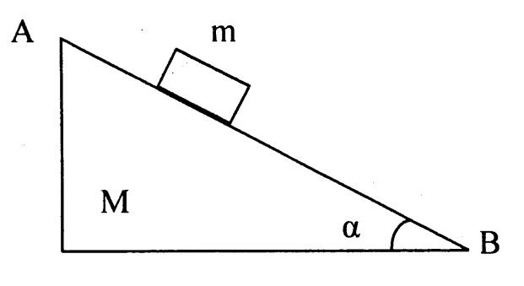
2. Tìm thời gian m đi từ A đến B.

( Trích đề thi Olympic 30/4, 2004)
Bài giải
1. Gia tốc của M
- Khi m đi xuống thì M chuyển động sang trái.
- Gọi là gia tốc của m đối với M; là gia tốc của M đối với sàn.
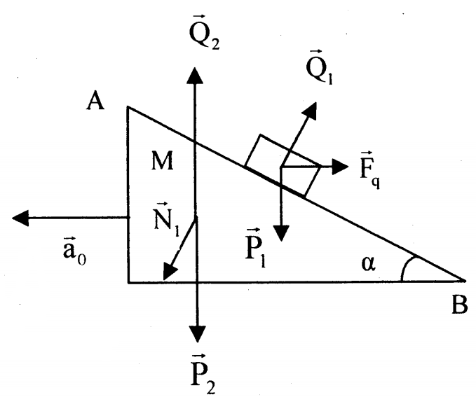
- Trong hệ quy chiếu gắn với nêm, ta có:
(1)
- Chiếu (1) lên hai phương Ox và Oy, ta được:
(2)
và
(3)
- Trong hệ quy chiếu gắn với sàn, ta có:
(4)
- Chiếu (4) lên phương nằm ngang, ta được:
(5)
Vậy: Gia tốc của m là
2. Thời gian m đi từ A đến B.
- Thay (5) vào (3) ta được:
- Thời gian vật đi từ A đến B:
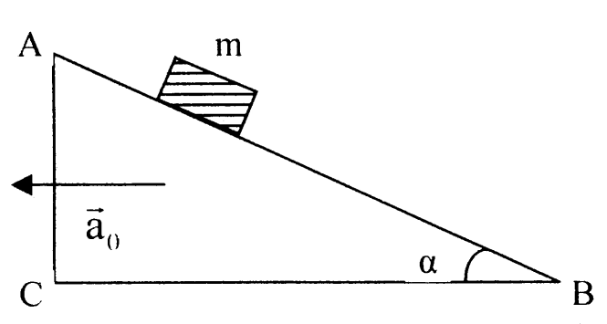
Vậy: Thời gian vật đi từ A đến B là
50. Một vật khối lượng m đang đứng yên ở đỉnh của mặt phẳng nghiêng nhờ lực ma sát. Hỏi sau bao lâu vật sẽ ở chân mặt phẳng nghiêng nếu mặt phẳng nghiêng bắt đầu chuyển động theo phương ngang với gia tốc Cho biết chiều dài mặt phẳng nghiêng là góc nghiêng hệ số ma sát giữa vật và mặt phẳng nghiêng là
(Trích đề thi Olympic 30/4, 2002)
Bài giải
- Chọn hệ quy chiếu gắn với mặt phẳng nghiêng. Các lực tác dụng lên vật: Trọng lực phản lực lực ma sát và lực quán tính
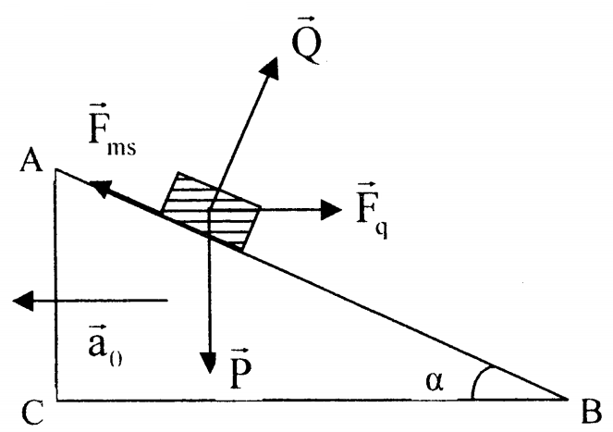
- Phương trình chuyển động của vật:
- Chiếu phương trình trên lên hai hệ trục Ox và Oy của hệ tọa độ Oxy, ta được:
và
- Thời gian trượt của vật:
Vậy: Sau 1,44s vật sẽ ở chân mặt phẳng nghiêng.
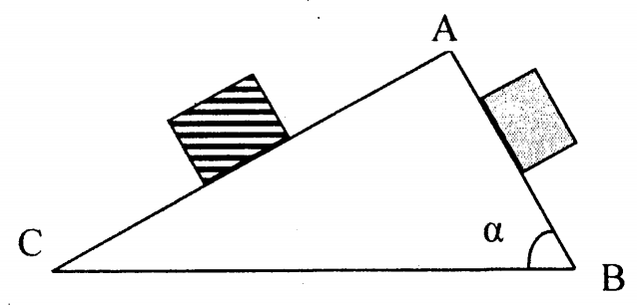
51. Một nêm có tiết diện là tam giác ABC vuông tại A. Nêm chuyển động trên mặt phẳng ngang với gia tốc a không đổi. Hai vật nhỏ cùng khối lượng, cùng trượt xuống từ đỉnh A, dọc theo hai sườn AB và AC của nêm. Cho Tìm độ lớn và hướng gia tốc của nêm theo để cả hai vật cùng xuất phát từ đỉnh với vận tốc ban đầu bằng 0 (đối với nêm) và trượt đến chân các mặt sườn trong các khoảng thời gian bằng nhau (bỏ qua mọi ma sát).
(Trích dề thi Olympic 30/4, 2001)
Bài giải
Giả sử nêm chuyển động sang phải với gia tốc như hình vẽ
- Chọn hệ quy chiếu gắn với nêm. Gọi là gia tốc của vật 1 và vật 2 đối với nêm.
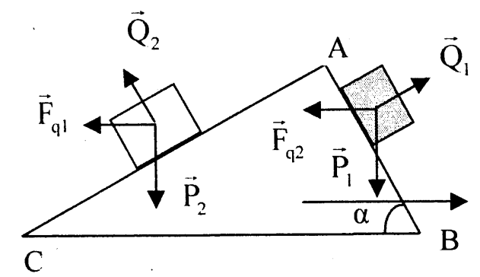
- Để cả hai cùng xuất phát từ đỉnh với vận tốc ban đầu bằng 0 và trượt đến chân các mặt sườn trong khoảng thời gian như nhau t thì:
+ Vật 1:
+ Vật 2:
- Phương trình chuyển động của vật 1 và vật 2:
- Chiếu lên phương chuyển động của mỗi vật, chiều chuyển động làm chiều (+) ta có:
+ Vật 1: (2)
+ Vật 2: (3)
- Từ (1), (2) và (3) ta được:
- Vì Nêm chuyển động sang phải.
Vậy: Để cả hai vật cùng xuất phát từ đỉnh với vận tốc ban đầu bằng 0 (đối với nêm) và trượt đến chân các mặt sườn trong các khoảng thời gian bằng nhau thì nêm phải chuyển động sang phải với gia tốc
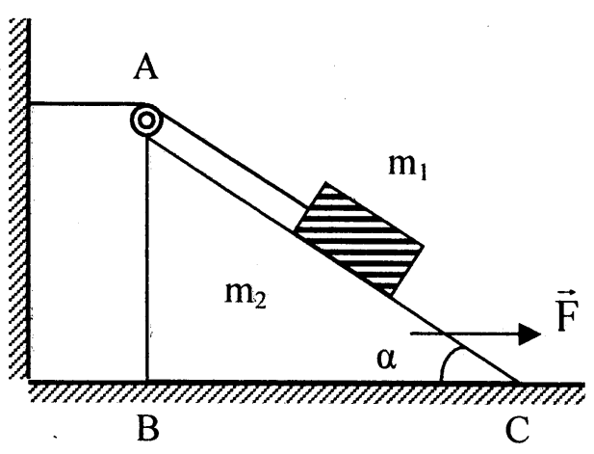
52. Một cái nêm có góc ở C bằng đáy CB nằm ngang và có khối lượng m₂. Trên mặt phẳng nằm nghiêng của nêm có vật khối lượng m₁ nối với một điểm cố định ở vách tường dây không dãn, vắt qua ròng rọc nhỏ ở đỉnh A của nêm, khối lượng của dây và ròng rọc không đáng kể. Tác dụng lên nêm một lực không đổi theo phương ngang. Tính gia tốc của vật m₁ và m₂ khi m₁ còn ở trên nêm. Bỏ qua ma sát.
(Trích đề thi Olympic 30/4, 2000)
Bài giải
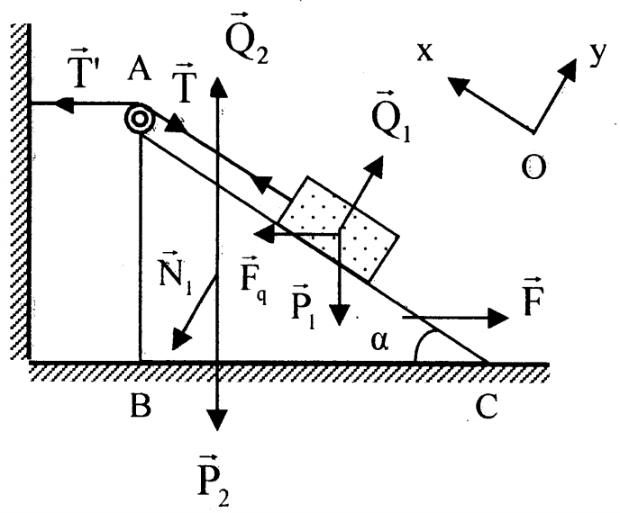
Gọi là gia tốc của các vật 1 và 2 đối với đất; là gia tốc của vật (1) đối với vật (2).
- Các lực tác dụng lên vật 1: Trọng lực phản lực lực căng lực quán tính Phương trình chuyển động của vật 1 trong hệ quy chiếu gắn với nêm:
(1)
- Chiếu hệ thức (1) lên hai trục tọa độ với lưu ý rằng: ta được:
(2)
(3)
- Các lực tác dụng lên vật 2: Lực kéo trọng lực phản lực các lực căng áp lực Phương trình chuyển động của vật 2 trong hệ quy chiếu gắn với mặt đất:
(4)
- Chiếu (4) lên phương ngang, ta được:
(5)
- Từ (2), (3) và (5),, kết hợp với: và ta được:
- Gia tốc vật 1 đối với đất là:
Vậy: Gia tốc của vật m₁ và m₂ khi m₁ còn ở trên nêm là
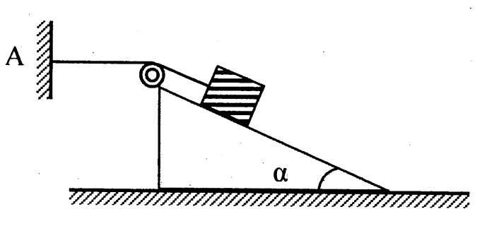
53. Trên mặt phẳng nghiêng của một nêm có góc nghiêng khối lượng M người ta đặt một vật nhỏ khối lượng m. Vật m được nối vào đầu một sợi dây không dãn vắt qua một ròng rọc cố định tại đỉnh nêm, đầu kia của dây buộc vào điểm A trên tường (hình vẽ). Ban đầu hệ đứng yên và dây ở trạng thái căng ngang. Khi buông nhẹ vật m thì nêm M chuyển động trên mặt phẳng ngang.
Bỏ qua mọi ma sát và sức cản của môi trường. Cho khối lượng của dây và ròng rọc không đáng kể. Tìm gia tốc chuyển động của nêm M.
Bài giải
Gọi vật là (1), nêm (2), đất là (3).
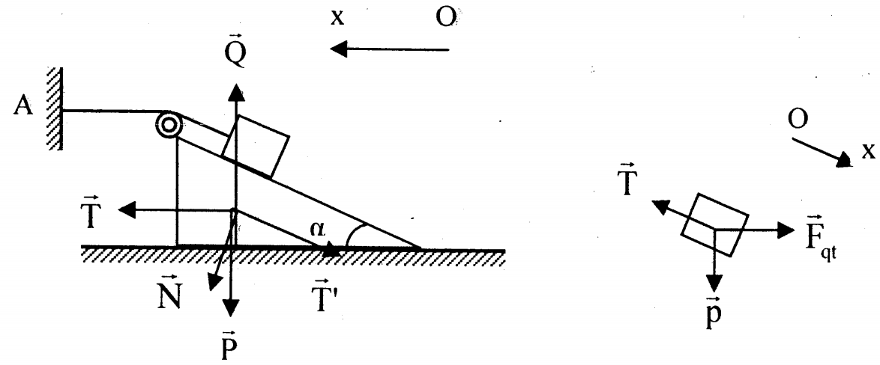
- Trong thời gian t, quãng đường đi được của nêm (2) trên mặt phẳng ngang bằng quãng đường đi được của vật (1) trên mặt phẳng nghiêng của nêm.
- Xét nêm (2) trong hệ quy chiếu gắn với đất (3), theo phương nằm ngang ta có:
(I); với
- Xét vật (1) trong hệ quy chiếu gắn với nêm (2), theo phương mặt phẳng nghiêng, ta có:
(II); với
(III)
- Thay (III) vào (I) , ta được:
Vậy: Gia tốc chuyển động của nêm M là
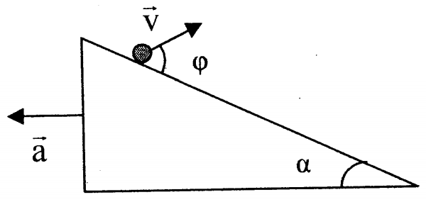
54. Trên một cái nêm đang trượt với gia tốc người ta ném một vật với vận tốc đầu so với nêm và hợp với nêm một góc (hình vẽ). Góc nghiêng của nêm là Tầm ném xa của vật trên nêm là bao nhiêu (biết vật chưa rời khỏi nêm)?
Bài giải
Xét hệ quy chiếu gắn với nêm (hệ quy chiếu không quán tính).
- Các lực tác dụng lên vật: trọng lực lực quán tính
- Phân tích chuyển động của vật thành hai thành phần theo hai phương Ox và Oy:
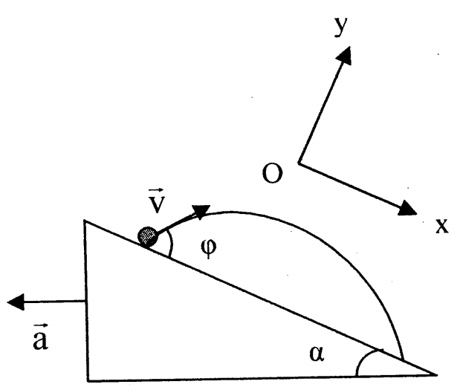
+ Theo phương Ox:
(1)
+ Theo phương Oy:
(2)
- Khi vật chạm mặt nêm:
(3)
- Thay (3) vào (1) ta được:
Vậy: Tầm ném xa của vật trên nêm là

